Gebze Technical University Computer Engineering

CSE 222

2017 Spring

HOMEWORK 02 REPORT

MUSTAFA BİNGÜL 141044077

Course Assistant:

Nur Banu ALBAYRAK

# Q1-/

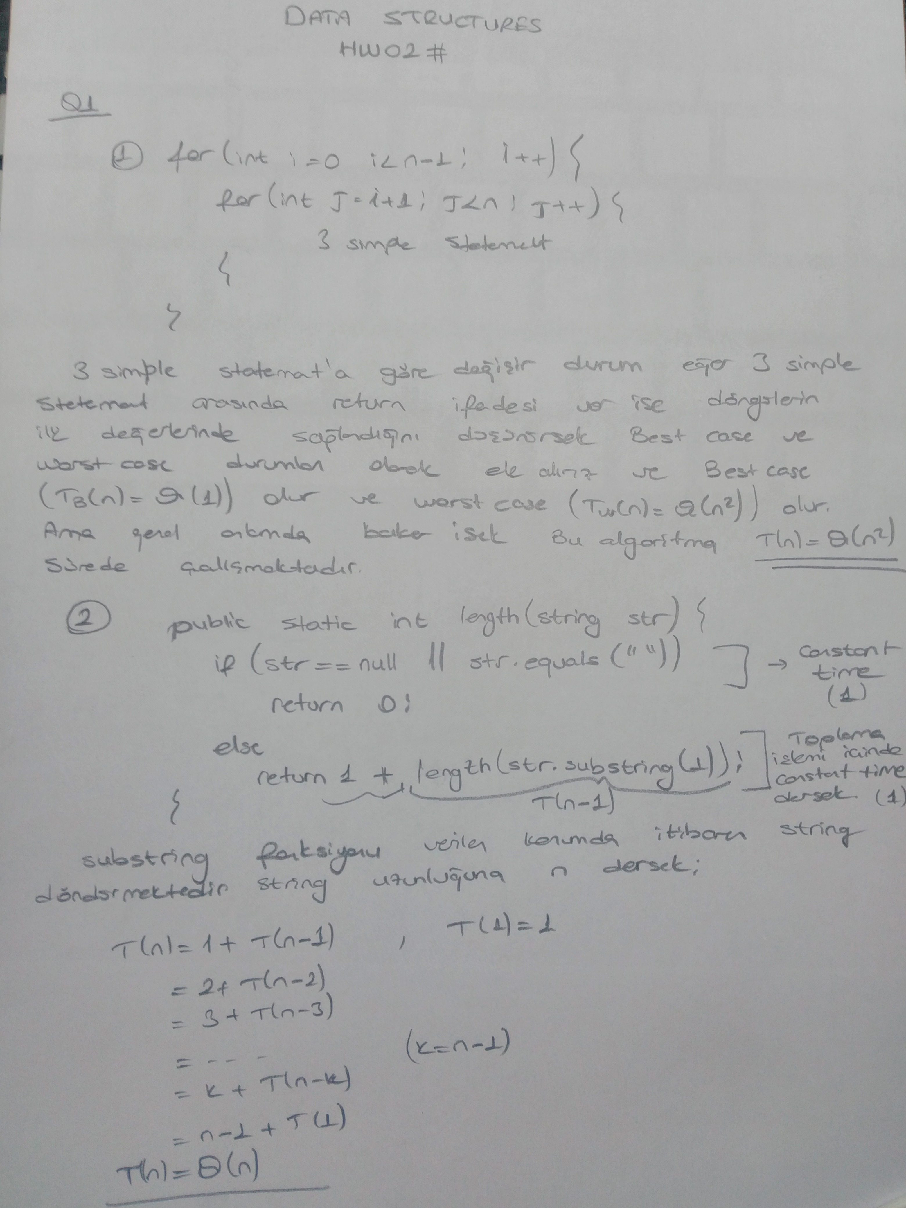

# Q2-/



# Q3-/



# Q4-/



# Q5-/

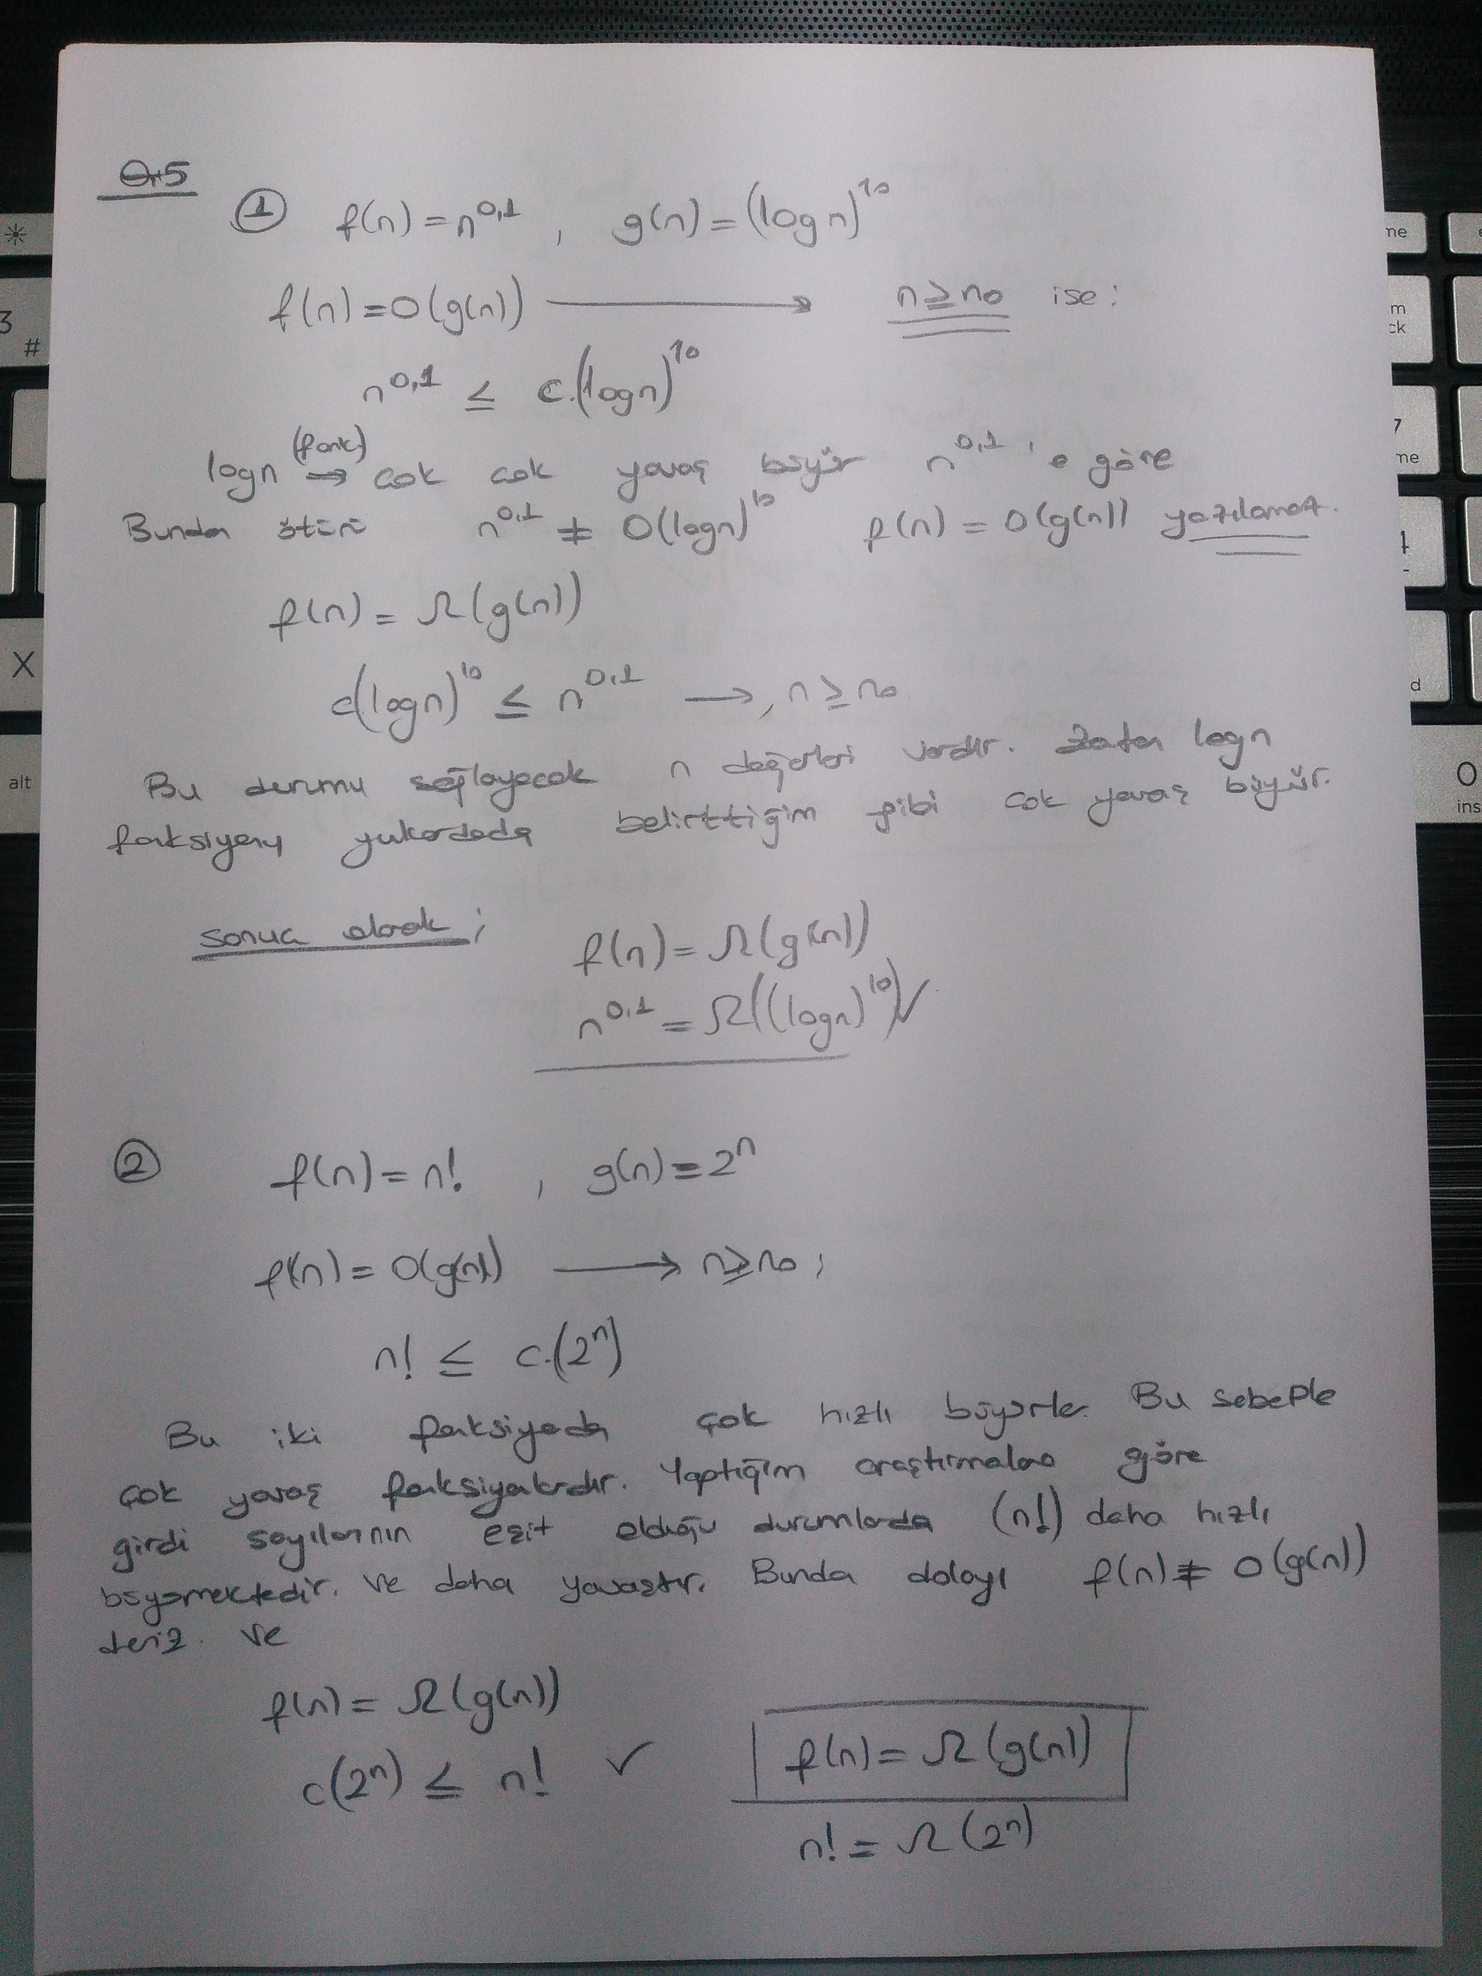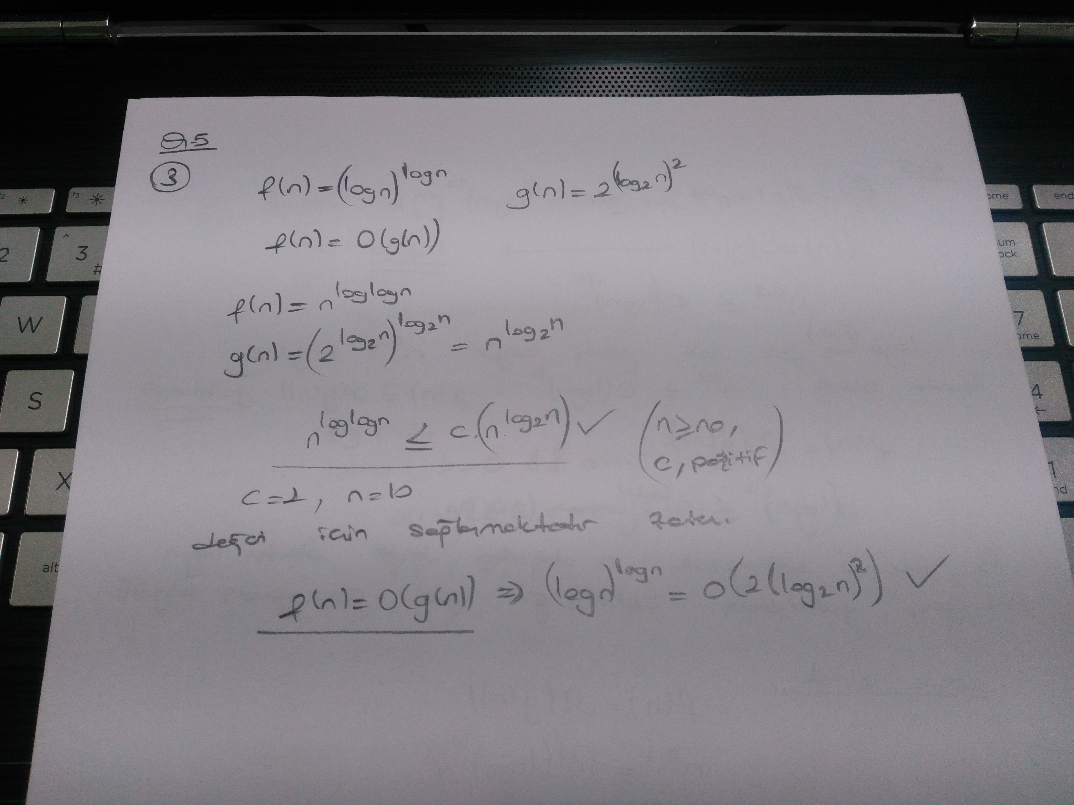

# Q6-/

# Performance Analysis

Performans analizini yaparken *System.currentTimeMillis();*

methodunu kullandım. Öncelikle (book.csv) dosyasından 100 adet girdi ile kitap okuma işlemini gerçekleştirdim ve veri yapıma veri ekleme analizini gerçekleştirdim; Array ve Array List yapılarında 2 milisaniye ile okuma işlemini tamamlarken 100 girdi ile Linked List yapısında 1 milisaniyede tamamladım. Aynı şekilde 100 kitap arasından bir kitap ı sildirdim ve sonuç olarak Array, Array Listte 1 milisaniye hesaplarken Linked Listte 0 milisaniye sonucunu aldım bunun sebebi az veri olduğundan olabilir veri sayısı çoğaldıkça aralarındaki fark daha da fazla olabilir. Tüm kitapları sergilettiğim fonksiyonda ise yani verilere ulaşım testinde 3 veri yapısı için de 2 milisaniye sonucunu elde ettim bu durum aralarındaki farkı görecek kadar yeterli veri olmadığından olabilir.

Sonuç olarak elde ettiğim verilere ve araştırmalarıma dayanarak Linked List daha hızlı olduğunu söyleyebilirim.

# Requirements

**1.1-Overall Description Part-1**

Ödevde basit bir kütüphane otomasyonu istenmiştir. Tek yönetici vardır. (User ID:0 Password:123)

Yönetici kitap veya kullanıcı eklediğinde id leri otomatik sistem tarafından atanmaktadır.

Kullanıcı veya kitap ekledikten sonra yönetici id leri görmek isterse menülere ulaşıp görebilir.

Yönetici kullanıcı ekleyip çıkarabilir aynı şekilde kitapta ekleyip çıkarabilir. Birden fazla kullanıcı vardır ve istedikleri kitabı ödünç alabilir ve geri bırakabilirler. Son olarak kitap ve kullanıcı verileri (.csv) uzantılı dosyada tutulmaktadır.

Ödevde istenilen Array, ArrayList ve LinkedList yapılarına ayrı ayrı implementi yapılmıştır.

# 1.2-System Requirements

1.2.1 book.csv ve mem.csv dosyaları.

# Use Case Diagrams

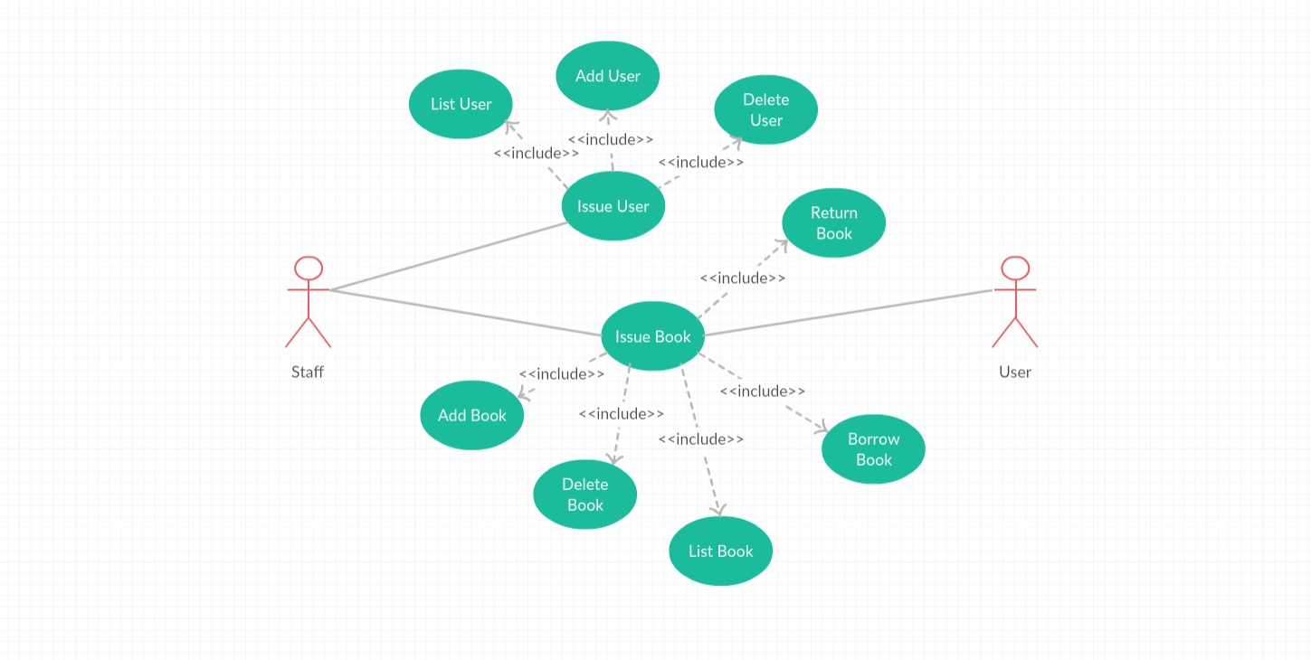

1. **Class Diagrams**

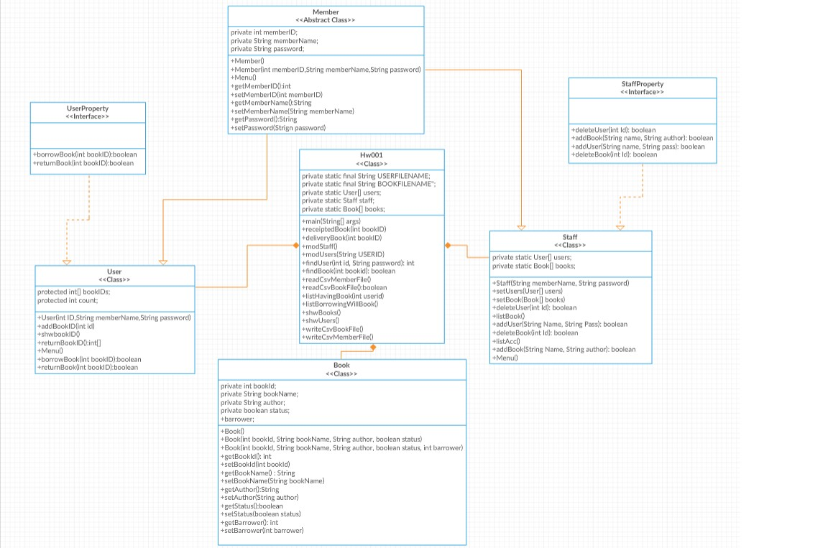

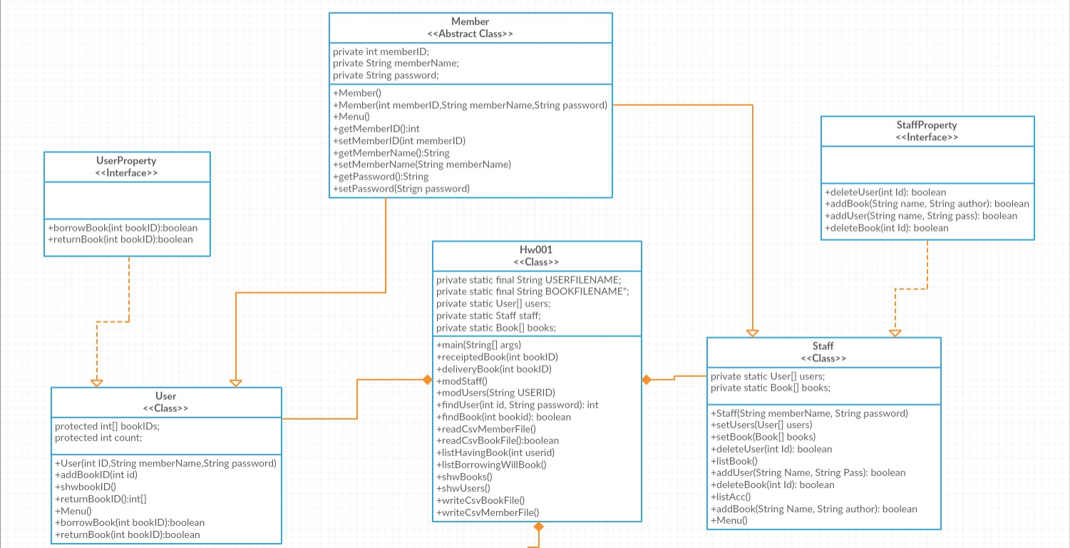

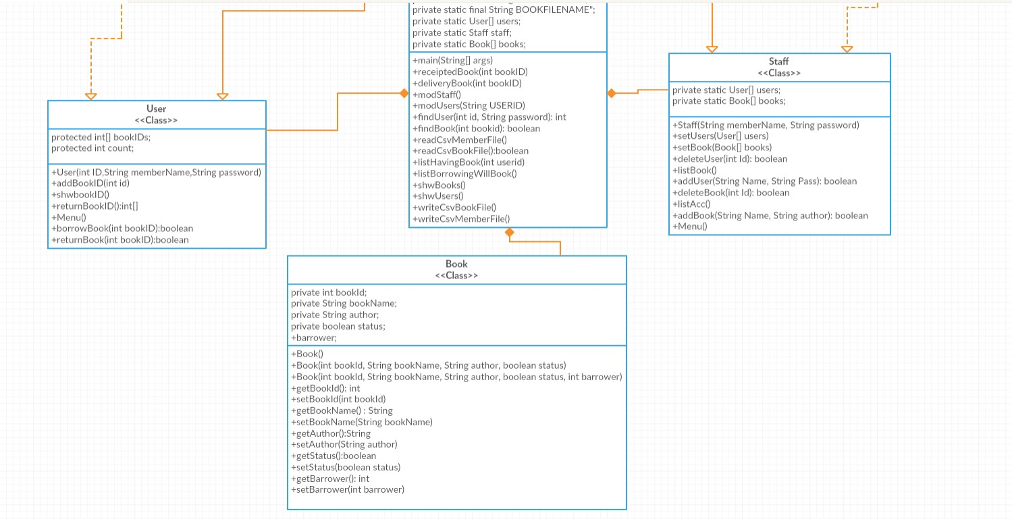

1. **Problem Solutions Approach**

Basit bir kütüphane otomasyonu yapmamız istendi. Bu durumu düşündüm ve kütüphane yöneticisi, kütüphane kullanıcılarının ve kitap nesnelerinin olması gerektiğine karar verdim. Book,Staff,User,Member sınıflarımı ve StaffProperty ve UsersProperty interface lerini oluşturdum. Staff sınıfımı abstract olan Member sınıfımdan extend edip StaffProperty interface imden implement ettim. Aynı şekilde

User sınıfımıda Member sınıfımdan extend edip UserProperty interface inden implement ettim. Ve main imi yazdığım Hw001 sınıfımın içinde User ve Book arrayları oluşturup ve Staff objesi oluşturdum. Ve ödevde istenilen yönetici için ve kullanıcılar için gerekli methodları yazarak projeyi böyle gerçekleştirdim. Ve ödevi Array,ArrayList ve LinkedList yapılarına ayrı ayrı implement ettim.

# Test Cases

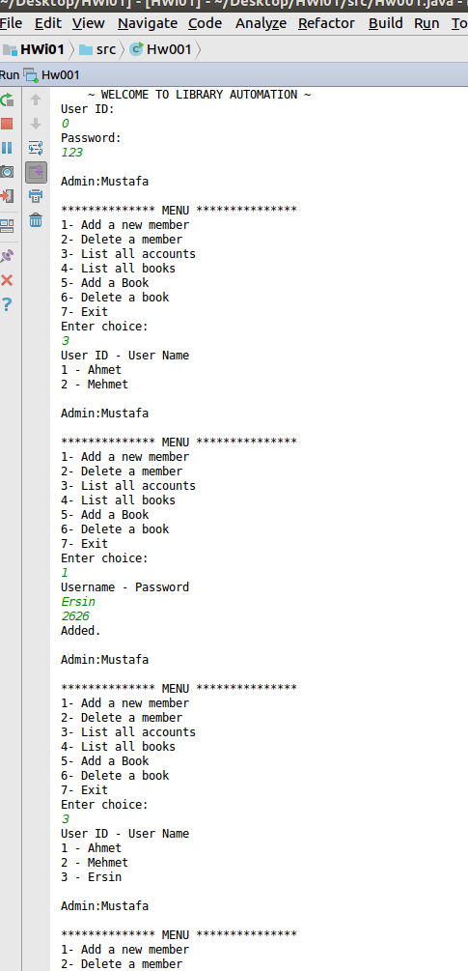

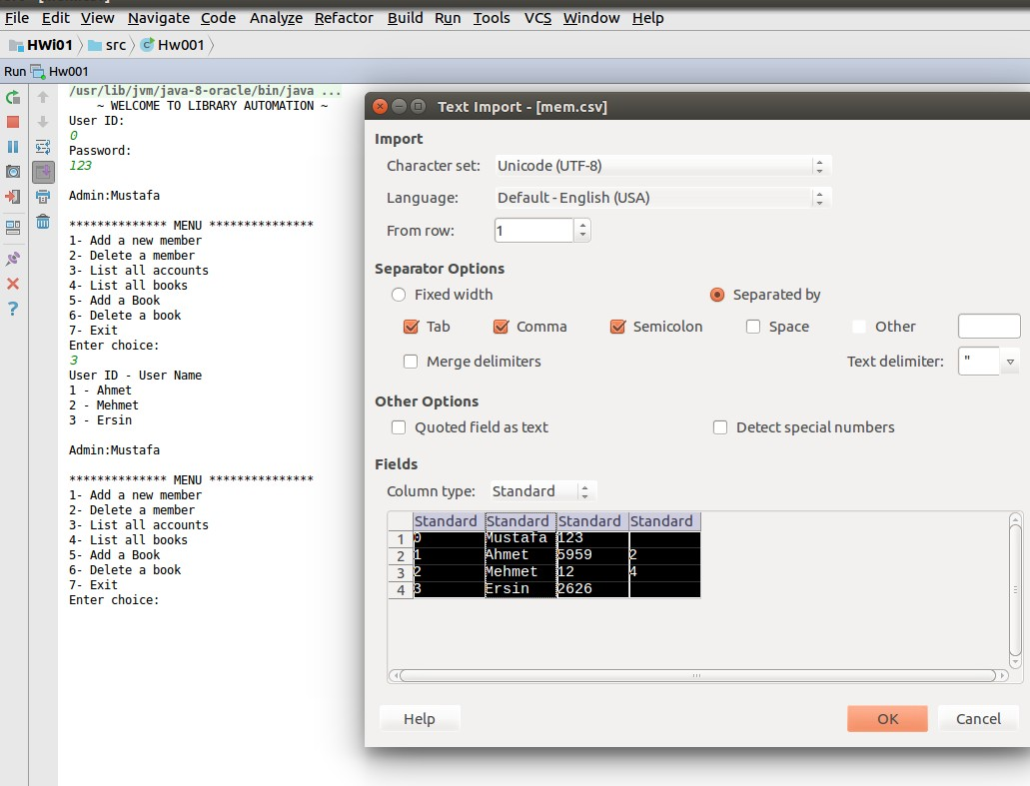

6.1-Kullanıcı ekleme başarılı.

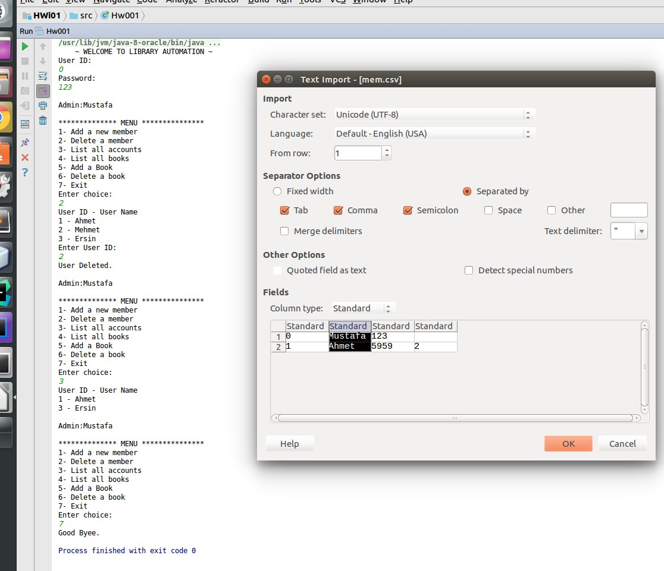

6.2-Kullanıcı silme başarılı.

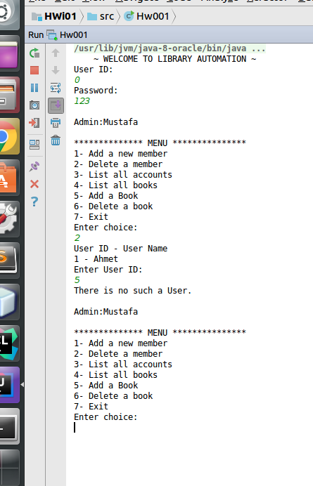

6.3-Olmayan kullanıcıyı silememe başarılı.

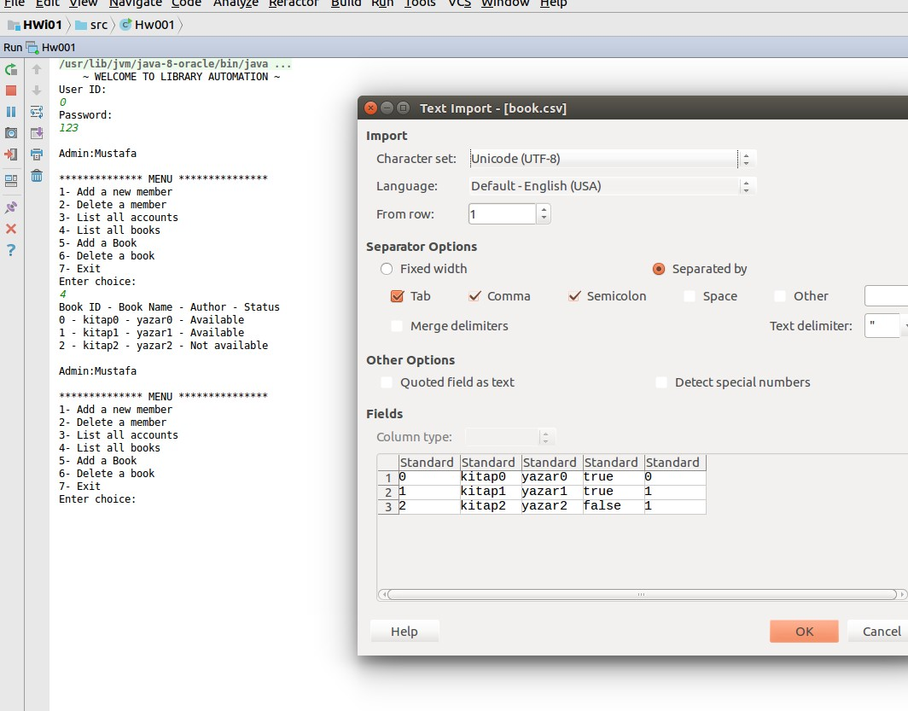

6.4-Sadece veritabanındaki kitaplar listelenmektedir.

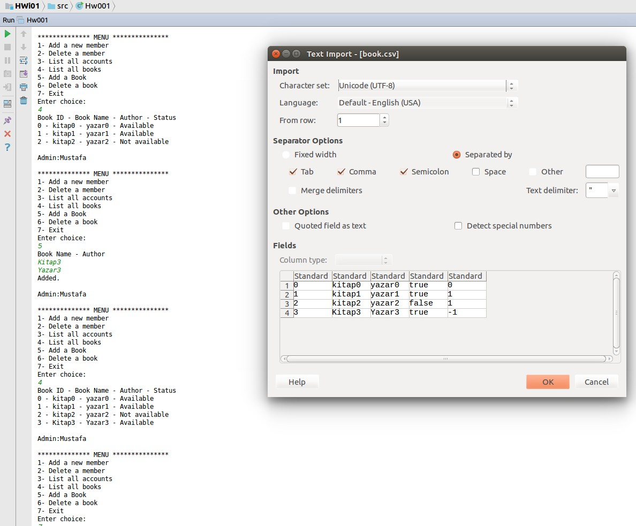

6.5-Kitap ekleme başarılı.

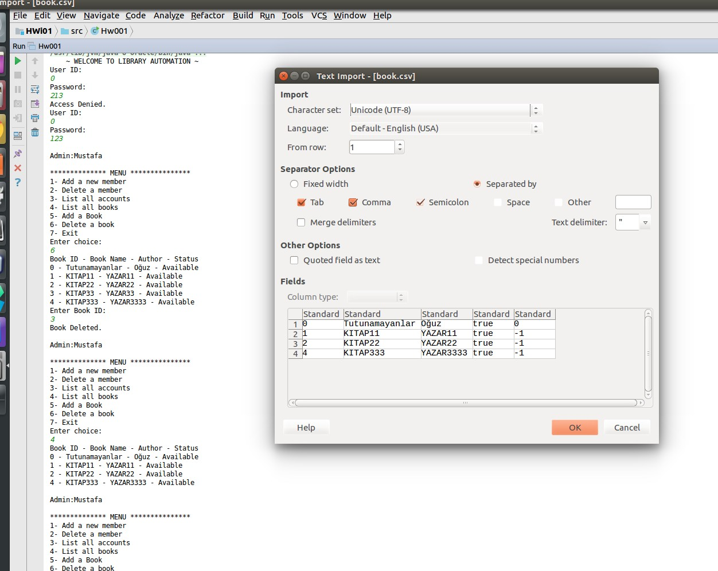

6.6-Kitap silme başarılı.

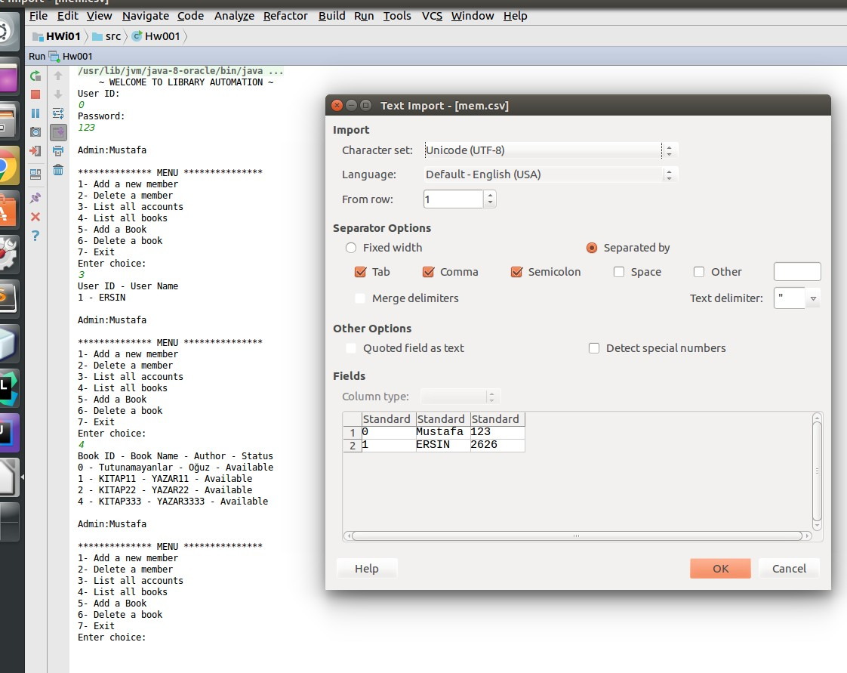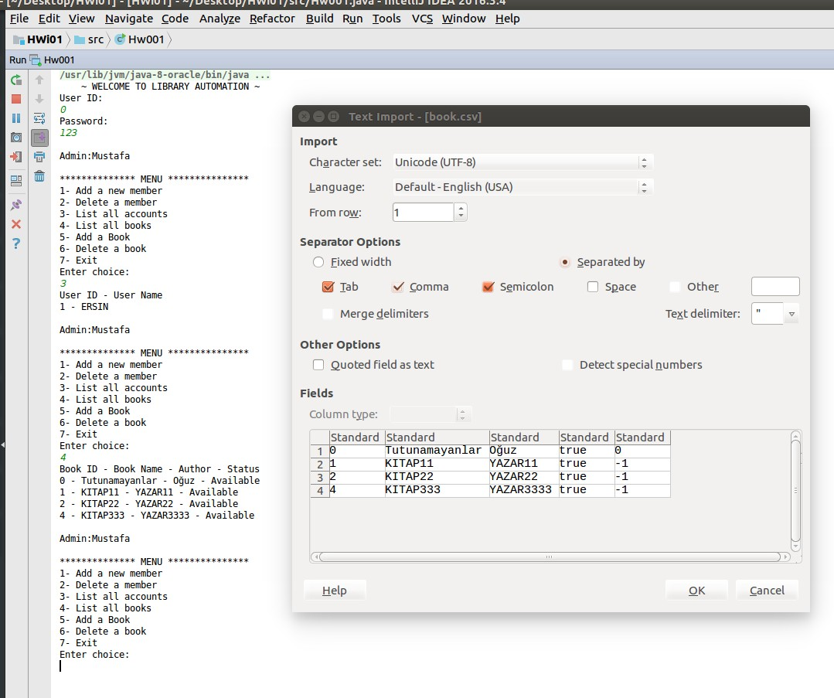

6.7-Tüm kitapları ve kullanıcıları listeleme başarılı.

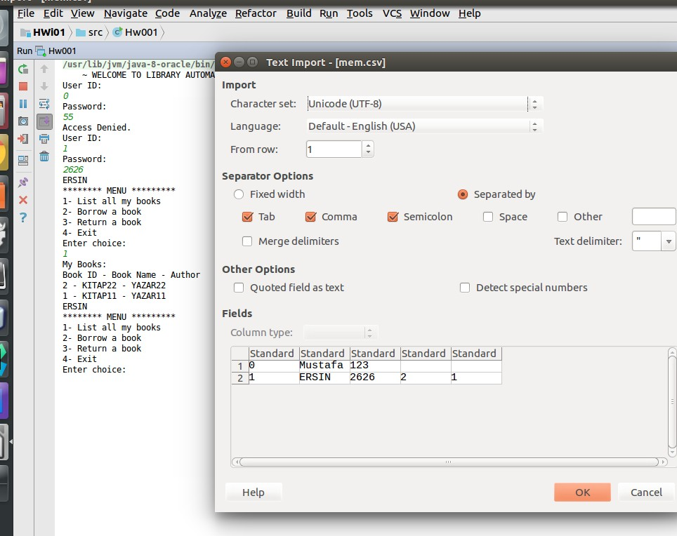

6.8-Sadece kullanıcının sahip olduğu kitapları sergileme başarılı.

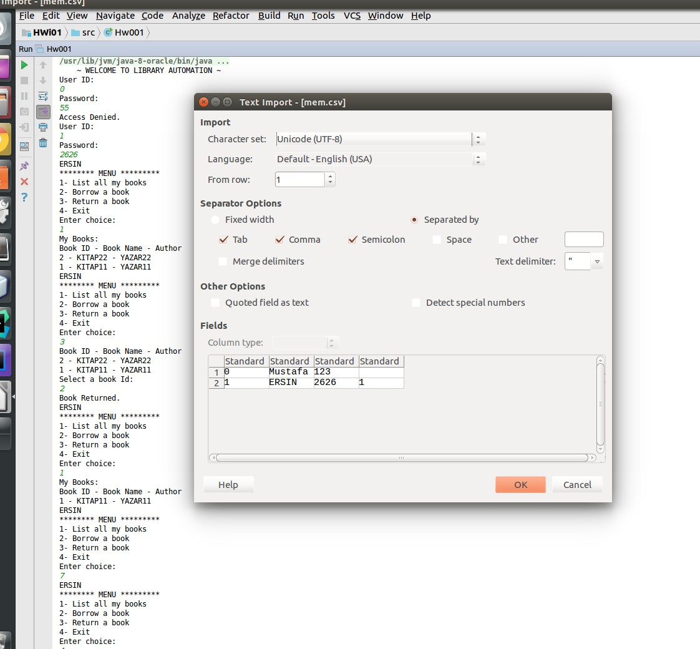

6.9-Ödünç alınan kitabı geri verme başarılı.

# Running and Results

Bir yönetici vardır. (User ID:0 Password:123) Program çalıştırıldığından doğrulama gerçekleşir doğrulama ID ye göre gerçekleşir ve doğrulamadan sonra yönetici veya kullanıcı olarak devam eder. Ve program kullanıcılara id numaralarını otomatik atamaktadır. Eğer program yöneticiyi doğrularsa karşısına yönetici menüsü gelir. Ve yönetici; kitap ve kullanıcı ekleme, silme yetkilerine sahiptir aynı zamanda kütüphanedeki tüm kitapları ve tüm kullanıcıları görebilmektedir. Eğer program kullanıcıyı doğrularsa kullanıcı menüsü gelir. Ve kullanıcı; kitap ödünç alabilir ve geri verebilir aynı zamandan sadece ödünç aldığı tüm kitapları görebilir.

<https://github.com/mstfbngl/HW02_141044077>